Bộ câu hỏi MẠNG MÁY TÍNH VÀ QUẢN TRỊ MẠNG cho trung cấp đã xác định mức độ khó, chọn sử dụng và áp dụng
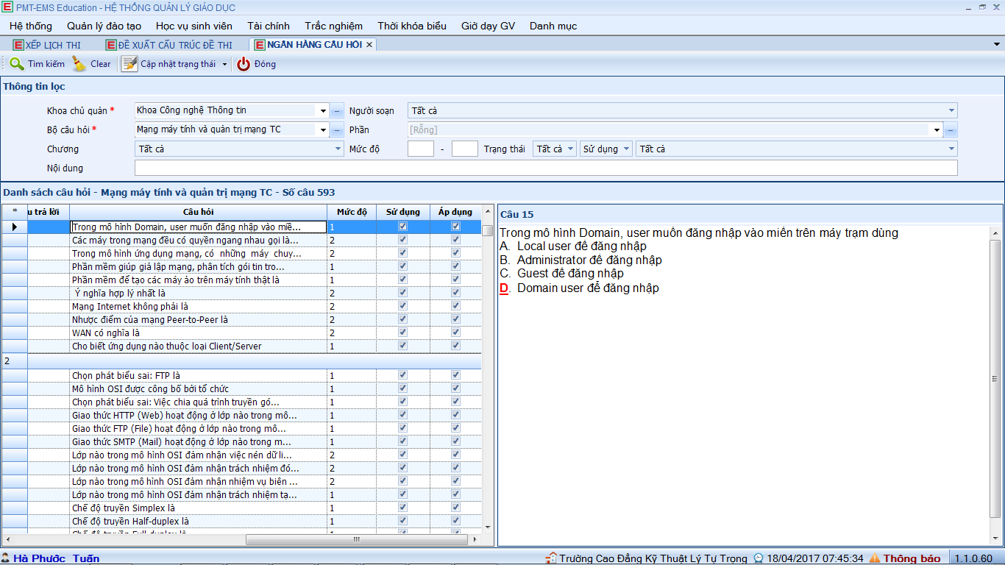
Đã duyệt câu hỏi
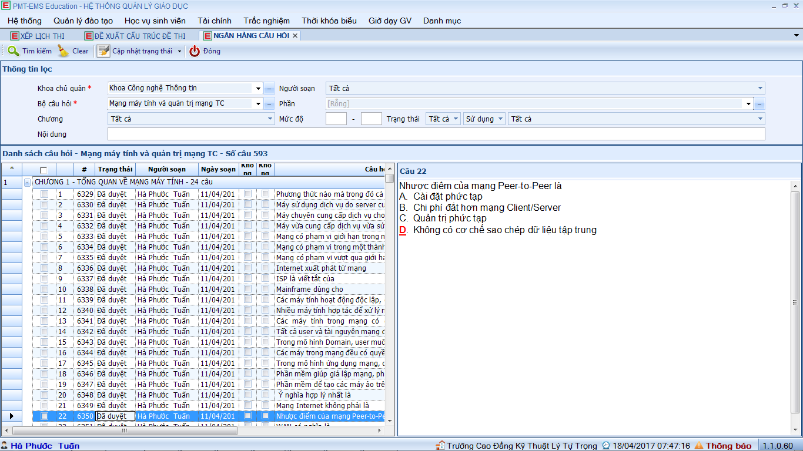
Ngân hàng câu hỏi đã khóa
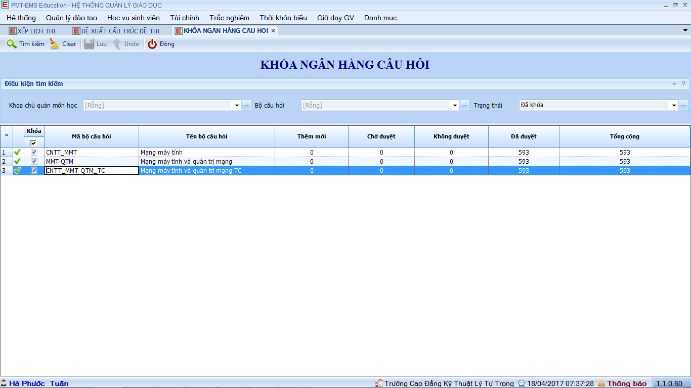
Đã định nghĩa Mức độ khó và Độ khó cho bậc đào tạo
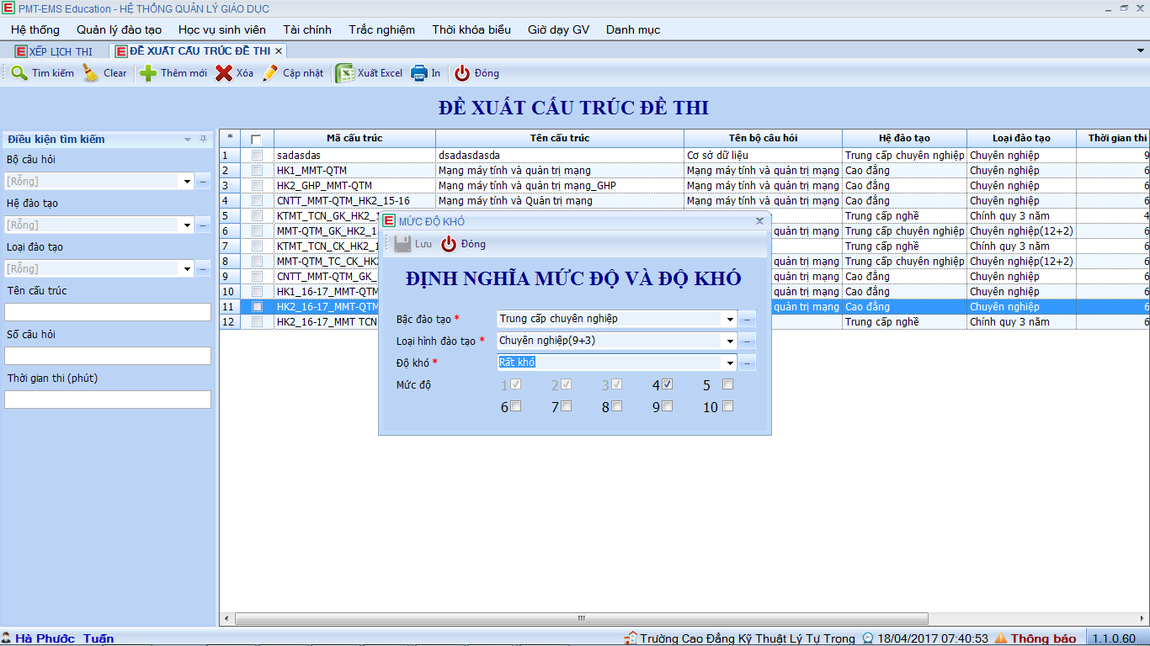
Nhưng khi vào đề xuất cấu trúc đề thi thì không hiển thị số lượng câu hỏi đề chọn
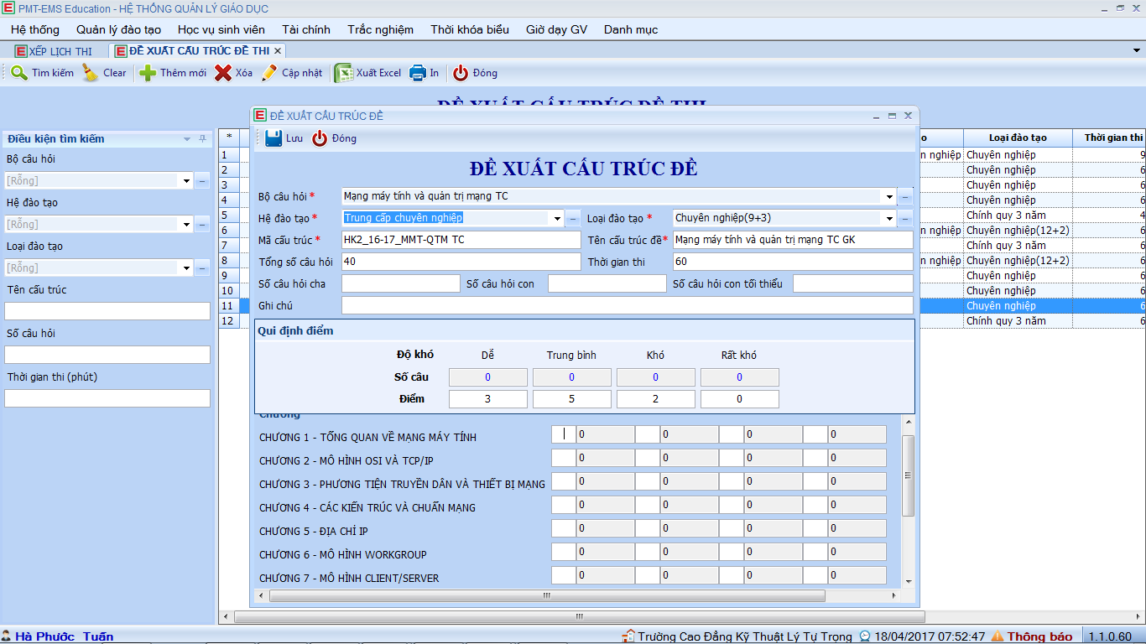

Sĩ, Khánh hay Mai gửi gấp cho Cty nhé (vì tuần sau thi rồi).

